**МКОУ Ванашинская ООШ**

**1.По целевой программе**

**«Комплексные меры противодействия злоупотреблению наркотических средств»**.

|  |  |  |  |  |  |  |
| --- | --- | --- | --- | --- | --- | --- |
| № | Содержание | Класс | Кол-во уч. | Дата | Приглашенные | Ответственные |
| 1 | Кл. час «Сохрани себя». | 5 | 5 | 5.09.2016г.. |  | Кл. .рук.  Насирханова Н.М. |
| 2 | Беседа «STOP – наркотик!» | 6 | 9 | 6.06.2016г |  | Кл. рук.  Салимбекова С.С. |
| 3 | “Круглый стол” по теме: “Мы за здоровый образ жизни”. | 8-9 | 16 | 10.09.2016г. |  | Кл.рук. АмирбековаЗ.М. |

Кл. час «Сохрани себя». Кл. .рук.Насирханова Н.М.

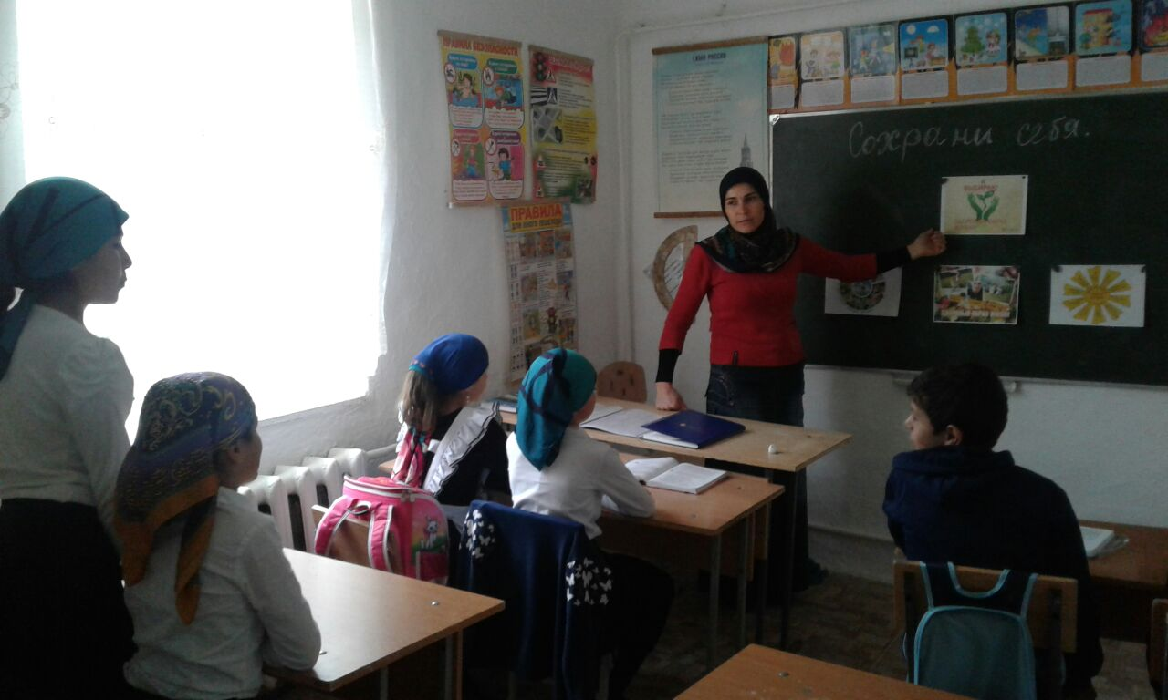

Беседа «STOP – наркотик!» Кл. рук.Салимбекова С.М.

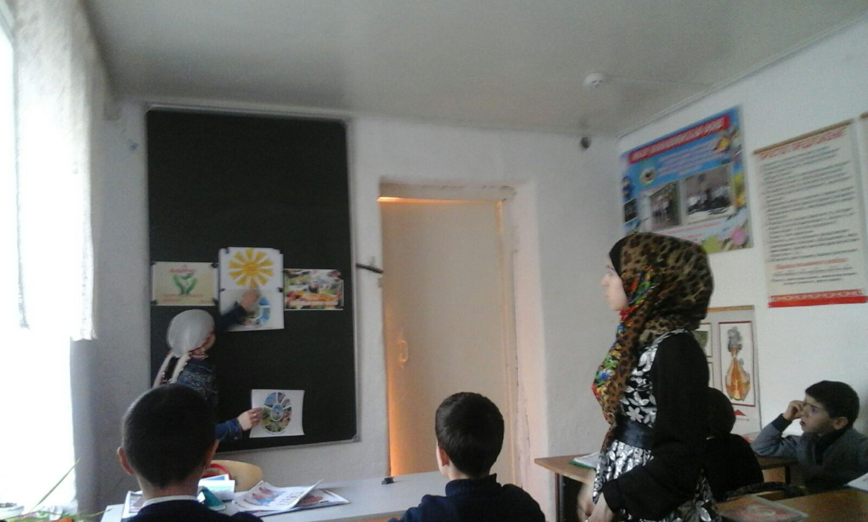

“Круглый стол” по теме: “Мы за здоровый образ жизни”. Кл.рук. АмирбековаЗ.М.

